LA GRIPE DE 1918 EN URUGUAY.
FOTOS y TABLAS
Crecimiento de la infraestructura hospitalaria de la APN (1916-1927) ^{(Tabla 1)}

Establecimientos | 1916 | 1927
Montevideo | 6465 | 11038
Departamentales | 1129 | 2863
Total | Camas:7594  Hospitales: 20 | Camas:13901  Hospitales:40

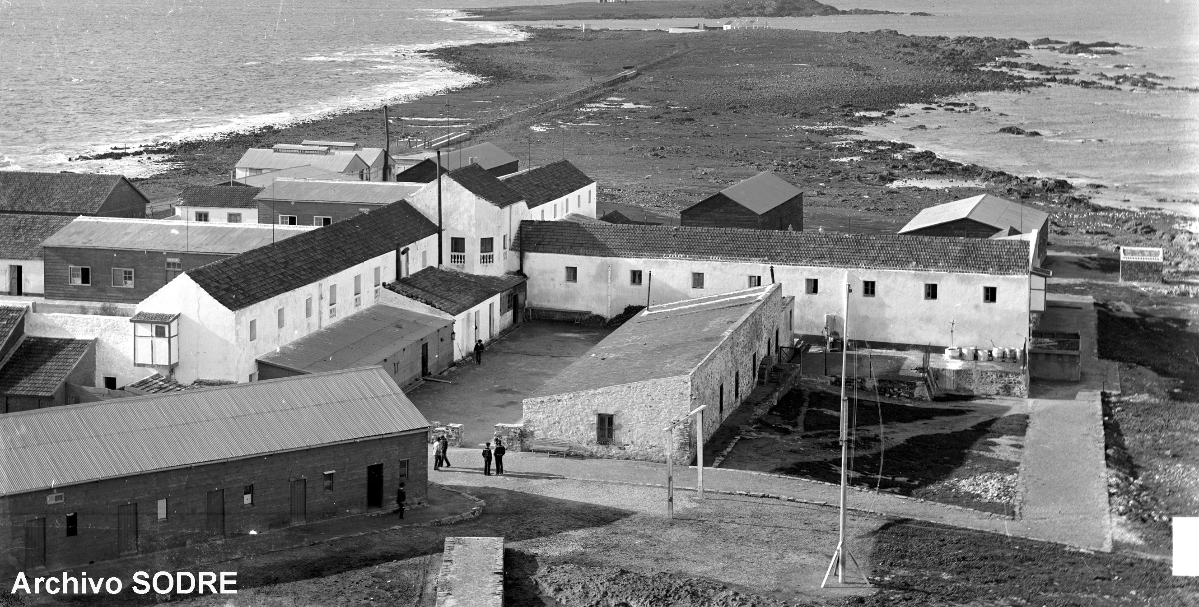
LAZARETO DE LA ISLA DE FLORES DE URUGUAY. ^{(Foto 1)} 3

RESUMEN DE LA EPIDEMIA DE GRIPE EN LOS VAPORES LLEGADOS AL PUERTO DE MONTEVIDEO, 1918. ^{(TABLA A)}

N°. de buques | Bandera | Procedencia | Fecha
54 buques* | 8 nacionalidades | De 23 ciudades | 23 setiembre al 24 de diciembre de 1918

RESUMEN DEL TOTAL DE CASOS Y FALLECIDOS. ^{(TABLA B)}
Total de casos producidos | Total casos desembarcados | Totales | Cantidad
Durante el viaje: 1081  Al llegar al puerto: 75 | En Puerto: 18  En Lazareto de la Isla de Flores: 14 | De Casos: 1093  De Fallecidos: 75 | De Pasajeros: 3970  De Tripulantes: 4836  TOTAL: 8806

CLASIFICACIÓN CLÍNICA MÁS FRECUENTE DE LA GRIPE. ^{(Tabla C)}(29)
Clasificación clínica de la gripe | Casos | Observaciones
Común | 949 | Los fallecimientos ocurrían tanto en el viaje, como en el Lazareto de la Isla de Flores
Intestinal | 7 | o en el Hospital Fermín Ferreira^{(Foto2)}donde eran
Bronconeumonía | 137 | trasladados.

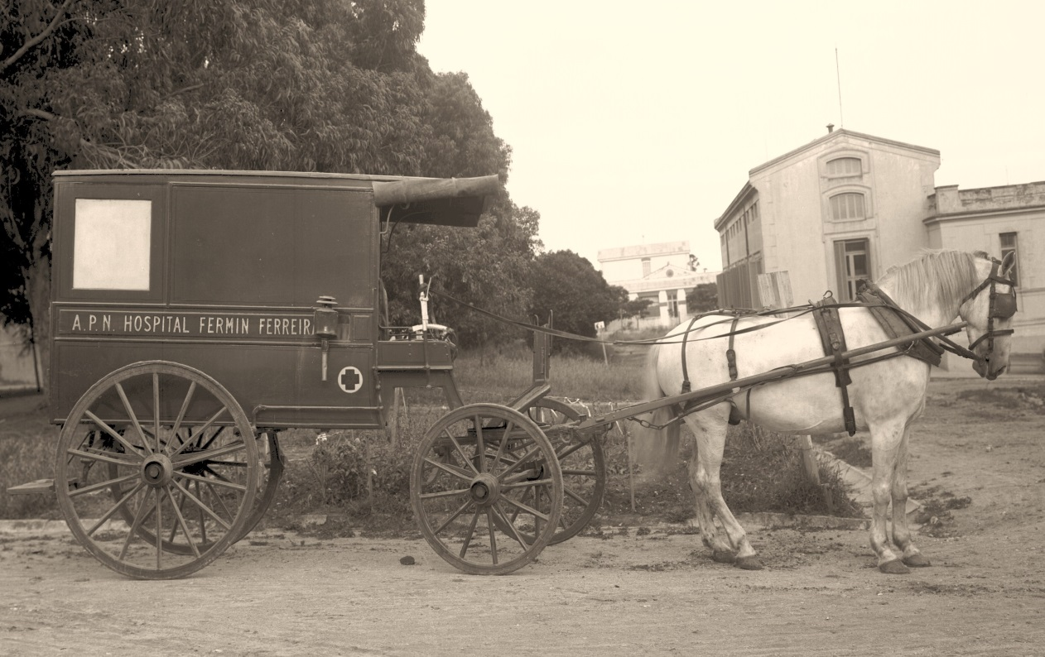
Hospital Fermín Ferreira y su ambulancia, Montevideo, Siglos XIX y XX. ^{(Foto2)}

PROPUESTAS DE TRATAMIENTO PARA LA GRIPE. ^{(Cuadro 1)}

Combinar la terapéutica apropiada a la estreptococia y la pneumococia.
Si hay alteración de la respiración permanecer la mitad o más del día sentado.
Mucho aceite alcanforado y estricnina.
Excitar diuresis y diaforesis.
Pequeñas y repetidas sangrías.
Metales coloidales.
Ingerir agua iodada.
Digitalina.
Nada de balsámicos hasta la convalecencia.
Suero antiestreptocóccico a la menor sospecha de supuración pulmonar o pleural.
Cumplir todas las medidas de profilaxis.
Autovacuna en los bronquíticos, si bien de pobre eficacia.

Tratamiento preferido por médicos según nacionalidad. ^{(Tabla D)}
Nacionalidad | Médico | Tratamiento preferido
 | Ricaldoni | Adrenalina
 | Dighiero | Agente físico calor
 | Morquio | Agente físico calor
 | Escuder Núñez | Agente físico calor
Uruguayos | Paladino | Agente físico calor
 | Moreau y Claveaux | Vacuna
 | Elío García y Prunell | Vacuna
 | Pereyra | Metales coloidales
 | Morelli | Quinina
 | Thomson | Agente físico frío (drap mouillé)(36)
Francés | Herzen | Balneación tibia o fría en casos de hipertermia
 | Comby | Balneación; aristoquinina o euquinina.
Argentino | Méndez | Vacuna
 | Álvarez | Yodo

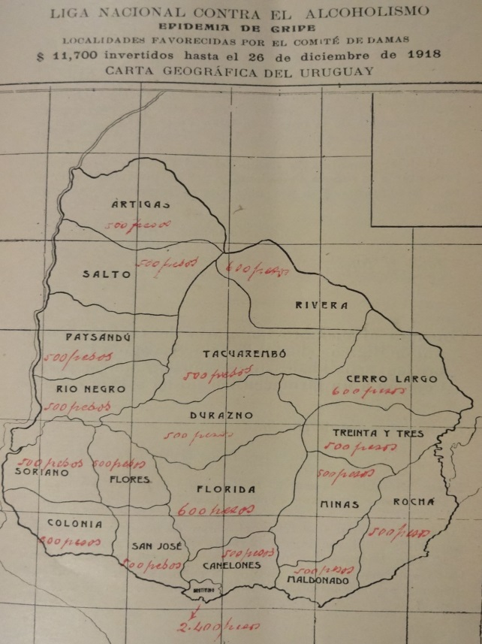
Fondos cosechados por el comité de damas de la LUCA en 1918. ^{(Foto 3)}
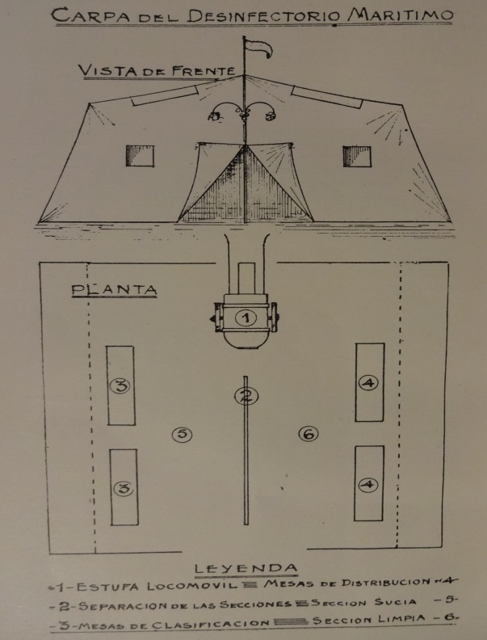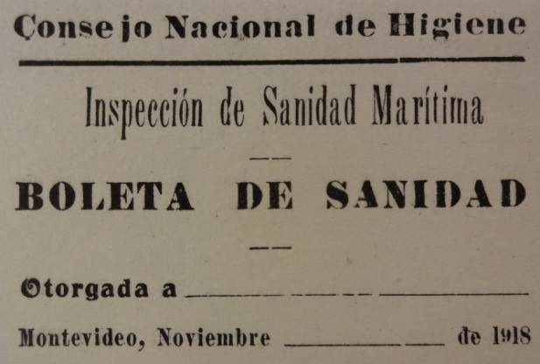
Carpa para desinfección e inspección sanitaria en el Puerto de Montevideo y Boleta de Sanidad entregada a los pasajeros. ^{(Foto 4)}(40)

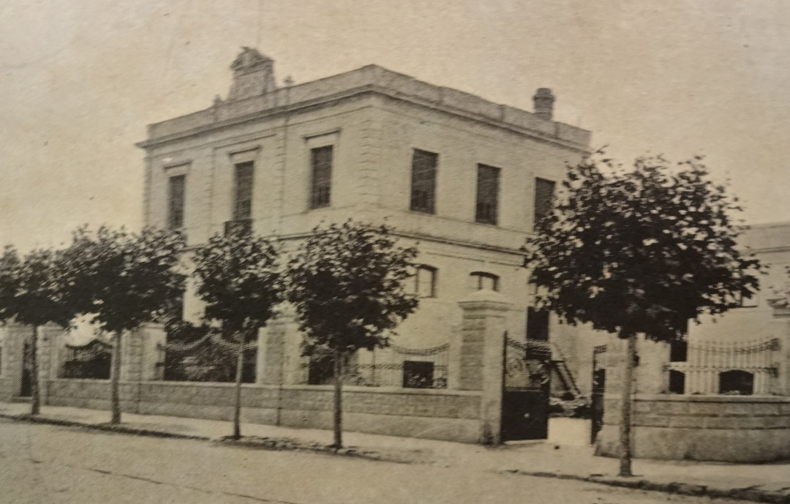
Casa de Desinfección de Montevideo. ^{(Foto 5)}
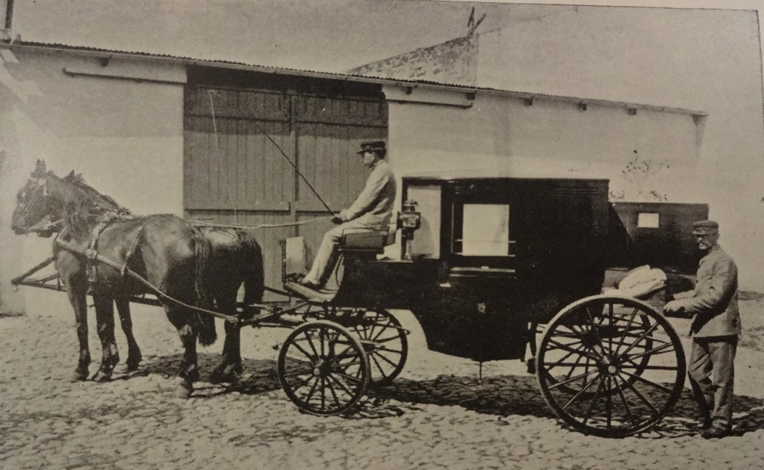
Ambulancia para el transporte de contagiosos de la casa de desinfección. ^{(Foto 6)}

Fotografía perteneciente al Archivo Iconográfico del Departamento de Historia de la Medicina de la Facultad de Medicina de Montevideo, es reproducción de original del Archivo del SODRE. El Hospital Fermín Ferreira era un hospital para tuberculosos de fines del siglo XIX que existió hasta la construcción de la Colonia de convalecientes Saint Bois en 1928, también en Montevideo.

